Специалисты проверят чердаки и подвалы в жилых домах Роговского
10.07.2019

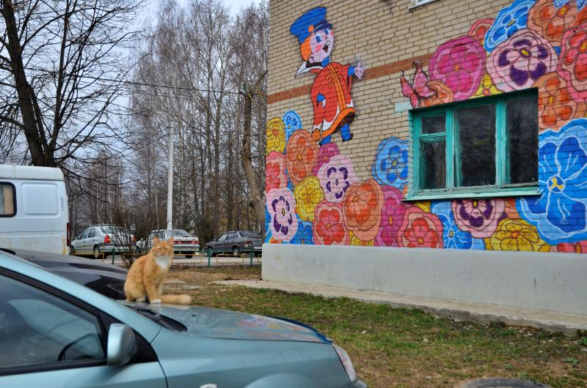
Специалисты проверят чердаки и подвалы в жилых домах Роговского. Фото: архив
В поселении Роговское 12 июля сотрудники управляющей компании и представители администрации произведут проверку чердаков и подвалов в многоквартирных жилых домах.
— Специалисты осмотрят входы в технические помещения в зданиях по улицам Юбилейная и Школьная. Они проверят наличие и исправность замков на дверях, — сообщила пресс-секретарь администрации поселения Роговское Татьяна Овчарова.
Она добавила, что во время прошлого рейда участники комиссии не выявили ни одного нарушения. Данные мероприятия направлены на обеспечение безопасности местных жителей.
Отметим, профилактические рейды проводятся на регулярной основе — один раз в неделю.

Адрес страницы: http://tinao.mos.ru/gazeta_novye_okruga/detail/8211361.html
Префектура Троицкого и Новомосковского административных округов города Москвы

